基于合作博弈的跨组织技术创新利益分配机制
蒋兴华，汪玲芳，范心雨
（华南理工大学 工商管理学院，广东 广州 510640）

摘要：针对多个企业和高校组成的跨组织技术创新合作的稳定性问题，本文基于合作博弈理论对合作内部利益分配机制、投入资源数量进行研究。通过构建企业和高校技术创新的利益模型，分析了合作中资源投入数量的影响，证明了基于Shapley值法利益分配机制可以保证合作的稳定性并通过数值例子进行了详细说明。研究结果表明：（1）跨组织效应$θ_{0}≥−2θ$的情况下各组织可以通过该合作获益；（2）Shapley值法的利益分配机制保证了合作的稳定性；（3）政府的补贴力度、要素贡献系数、协同效应度、跨组织效应正向影响合作收益，而成本系数产生负向影响。
关键词：跨组织；技术创新；资源投入；合作博弈；利益分配
中图分类号：C934 文献标志码：A

Benefit distribution mechanism of cross-organizational technological innovation based on the Cooperative Game
Jiang Xinghua, Wang Lingfang, Fan Xinyu
(College of Business Management, South China University of Technology, Guangzhou 510640,China)

Abstract: Aiming at the stability problem of cross-organizational technological innovation cooperation composed of multiple enterprises and universities, based on the cooperative game theory, this paper studies the internal benefit distribution mechanism and the effect of the amount of resources invested by each organization in cooperation. First of all, this paper constructs the benefit model under the circumstance that enterprises and universities carry out technological innovation and participate in cooperation alone, and analyze the affect of the amount of resources invested by enterprises and universities in cooperation; Then, it is proved that the benefit distribution mechanism based on Shapley value method can guarantee the stability of cooperation, and it is illustrated in detail by numerical examples; Finally, the sensitivity of each parameter is analyzed, and numerical examples are used for analysis and verification. The research results show that: (1) When the cross-organizational effect satisfies$θ_{0}≥−2θ$, the benefits obtained by each organization through the cooperation are greater than the benefits gained by individual innovation; (2) The benefit distribution mechanism of Shapley value method ensures the stability of cooperation in cross-organizational technological innovation cooperation; (3) Government subsidy intensity, factor contribution coefficient, synergistic effect degree and cross-organizational effect positively influence the benefits of cross-organizational technological innovation cooperation, in the meanwhile, the cost coefficient negatively affects the cooperation income.
Key Words: cross-organizational; technological innovation; resource input; cooperative game; benefit distribution

------------------------------------------------------------
收稿日期：2021-04-20，修回日期：2021-07-21
基金项目：国家自然科学基金面上项目“竞合背景下跨组织技术创新运行机制与治理研究”（72074082）；教育部人文社会科学研究青年基金“高校协同创新绩效影响机制及提升策略研究”（19YJC880038）

0 研究背景
信息化时代的发展促使企业技术创新模式发生转变，企业必须以更有竞争力的产品和服务来赢得用户关注，提升企业自身竞争力以及市场占有率。然而，在资源和创新能力的限制下，企业难以通过自身力量进行技术创新以满足用户的个性化需求，因此，越来越多的企业通过与高校、研究机构、政府机构、供应商等不同的组织形成合作关系进行技术创新，更好的推动技术创新成果转化为实际生产力，形成竞争力。
很多企业十分重视通过跨组织合作进行技术创新，例如，近十年来，海尔集团推出了多个“产学研+”协同创新项目，海尔集团与中国科学技术大学联合研发离子洗涤技术，与中科院协作研发质改剂，中国家用电器研究院为海尔提供产品测试和性能对比服务，供应商艾默生作为海尔的战略供应商伙伴，参与产品的研发设计等^{[1]}。有研究发现，不同的合作类型如校企合作、企业间合作会促进不同类型的知识溢出，并可能影响创新中可持续活动的多种模式^{[2]}。吴兴宇和王满^{[3]}解释了嵌入在产学研联盟网络中的企业如何与外部主体有效合作以提升创新绩效。黄菁菁等^{[4-5]}研究发现参与产学研合作会显著提高企业研发投入对创新产出的边际贡献率，促进企业创新，与供应商、消费者、竞争者、大学和科研机构合作研发能够促进激进式产学研合作创新绩效，与供应商、竞争者、大学和科研机构合作研发能够促进渐进式产学研合作创新绩效。Tseng等^{[6]}研究发现政府和行业的财政支持可以促进大学与企业之间的合作。
而我国政府在促进大学和企业之间的合作过程中，也扮演了重要角色，政府的财政支持和政策支持可以促进企业和高校之间的合作^{[7]}，Yang等^{[8]}提出影响产学研合作效率的因素包括：运营成本、研究经费、人员数量、国内专业期刊、国内专利申请和海外专利申请。樊霞^{[9]}分析了我国产学研合作的政府引导特点，认为政府支持与引导对产学研合作绩效有显著正向影响。蒋兴华^{[10]}通过实证研究指出，政府资金投入、政策支持等对协同创新绩效具有显著正向调节作用。吴俊等^{[11]}研究发现政府补贴通过产学研合作方式，对企业创新进行资助，有助于提高战略性新兴产业企业的产品创新绩效。李传辉^{[12]}通过纳什博弈、合作博弈、斯坦克尔伯格博弈三种博弈关系研究发现政府补贴能够激励企业进行合作创新，而且可以调节企业创新投入，得到最优产出。Hou等^{[13]}研究发现企业与研究机构进行合作促进企业的创新效率，而企业与高校合作与创新效率负相关，政府资金对全面提高创新效率起着积极作用。但是由于企业和高校进行技术创新的成本高，政府不可能完全主导跨组织技术创新合作的研发供给^{[14]}。跨组织技术创新合作过程中，高校和企业的互补性资源投入，既能够有效分担技术创新风险，同时也能够保证技术创新过程中的资源供给，而合作过程中的利益分配机制也能很大程度影响到跨组织技术创新合作的稳定性，因此，如何统筹创新投入资源，深入分析跨组织合作为基础的利益分配机制意义重大。
跨组织技术合作创新利益分配问题是影响合作关系稳定性问题的重要因素。殷辉和陈劲^{[15]}较早研究了技术创新合作利益分配平衡稳定问题及合作演化规律，分析了新兴产业和成熟产业企业间与学研机构合作研发共性技术的演化博弈过程和稳定策略。在此基础上学者们还进一步用灰色对称进化链模型、微分博弈模型、数值试验分析方法、演化博弈模型分析了参与组织在合作中的利益获得情况。例如，Chen等^{[16]}基于灰色对称进化链模型对产学研协同创新过程的利益分配平衡稳定问题进行了研究；马永红等^{[14]}通过微分博弈模型分析了大学、科研院所、企业在产业共性技术研发博弈情形下各自的最优研发努力程度、最优研发收益、双方最优研发总收益以及企业对研究机构的研发投入补贴；吴洁等^{[17]}通过数值仿真提出了高校和企业在合作博弈状态下获取最大收益时的纳什均衡投入和最优获利能力。Megnigbeto等^{[18]}将核心、Shapley值和核仁作为衡量大学-产业-政府关系中创新参与者之间协同作用的指标，研究发现大学拥有更大的权力来领导和创建涉及政府工作的协同作用和联盟，以维持协同作用。苏州^{[19]}探讨了利益分配机制中的影响因素，发现技术溢出、激励因素和协同效应系数均对产学研合作创新模型的稳定性和绩效产生影响。徐刚和杨超^{[20]}运用演化博弈分别构建了政府引导产学研协同创新模型和风险投资引导产学研协同创新模型，并研究这两种因素对产学研协同创新演化稳定策略的影响。Yu等^{[21]}分析了影响技术创新合作的因素，包括政策支持、知识创新策略和资源共享机制是可持续和有效协作的必要因素。Zhao等^{[22]}发现政府可以通过调整政府补贴率来控制利益分配模式。Agrawal等^{[23]}从构建利益协调机制、协同创新共生系统的视角出发，证明了基于Shapley函数值的利润分配是最公平和合乎逻辑的。潘启亮等^{[24]}基于共生理念的思想，从构建利益协调机制、协同创新共生系统的视角出发，研究分析了协同创新的利益协调机制。
目前相关文献主要从宏观角度出发，分析跨组织技术创新合作的利益分配机制。本文引入合作博弈理论，对参与组织包括高校和企业的跨组织技术创新合作过程中统筹投入创新资源数量以及利益分配机制问题进行研究，通过合作博弈模型分析跨组织技术创新的合作机制及利益分配机制，探究参与合作的各组织具体如何统筹投入创新资源数量以及何种利益分配机制使组织通过合作获得更大收益。一是通过跨组织技术创新合作的利益模型考察各组织在合作过程中的投入创新资源数量对组织利益的影响；二是引入合作博弈模型证明了Shapley值法的利益分配机制可以使跨组织技术创新合作保持稳定；三是通过应用算例验证了利益分配机制的合理性和有效性；最后通过敏感性分析，对政府补贴系数、投入要素贡献系数、投入资源的成本系数、协同效应度和跨组织效应等系数使用Matlab进行了数值仿真。期望所得到的相关结论能为高校和企业参与跨组织技术创新统筹创新资源投入、利益分配等方面的科学决策提供支持，为我国跨组织技术合作创新提供理论依据。
1 跨组织技术创新合作的利益模型构建
1.1 问题描述
本文考察完全理性且拥有完全信息的多个高校U和多个企业E参与跨组织技术创新合作，由于对跨组织合作效率的影响因素主要包括：运营成本、研究经费、人员数量、国内专业期刊、国内专利申请和海外专利申请^{[25]}。在本文中，高校主要负责投入人才、技术储备（包括专利、论文、科研经验）等创新资源，企业主要负责投入资金、基础设施（包括研发设备、研发场地）等创新资源。政府为了激励企业和高校参与跨组织技术创新合作的积极性，考虑给参与合作的企业提供一定比例的研发补贴。图1描述了跨组织技术创新合作机理。
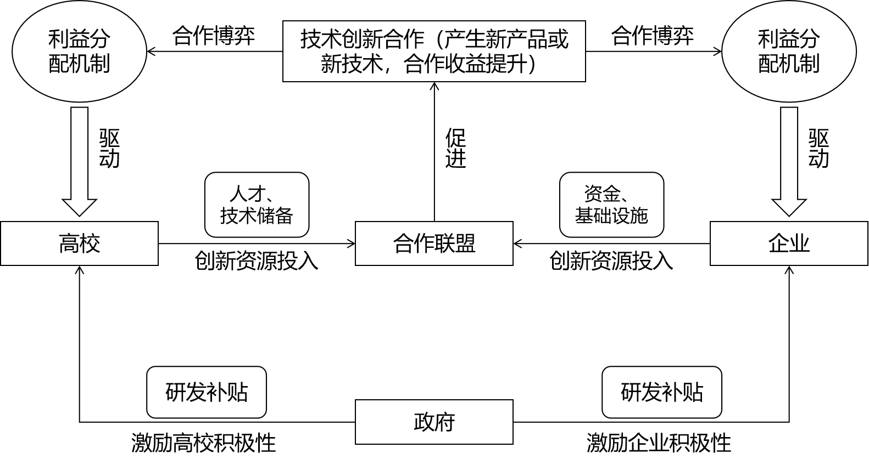
图1 跨组织技术创新合作机理
1.2 符号与假设
$E$：$E=\left\{\text{1,2,}\text{.}\text{.}\text{.}\text{,n}\right\}$全体企业的集合；
$F_{i}$：企业$i$的投入的资金、基础设施等资源，$i∈E$；
$λ_{E}$：企业投入资金、基础设施的要素贡献系数，$λ_{E}>0$；
$k_{F}$：企业进行技术创新时投入资源的成本系数，$k_{F}>0$；
$f_{E}(F_{i})$：第$i$个企业单独进行技术创新时获得的利益；
$U$：$U=\left\{\text{1,2,}\text{.}\text{.}\text{.}\text{,n}\right\}$全体高校的集合；
$P_{j}$：高校$j$投入的人才、技术储备等资源，$j∈U$；
$λ_{U}$：高校投入人才、技术储备的要素贡献系数，$λ_{U}>0$；
$k_{P}$：高校进行技术创新时投入资源的成本系数，$k_{P}>0$；
$f_{U}(P_{j})$：第$j$个高校单独进行技术创新时获得的利益；
$θ$：企业与高校进行跨组织技术创新合作时的协同效应度；
$θ_{E}$：企业与企业进行技术创新合作时的协同效应度；
$θ_{U}$：高校与高校进行技术创新合作时的协同效应度；
$σ_{F}$：政府对企业在跨组织技术创新合作中提供的补贴系数，$σ_{F}>0$；
$σ_{P}$：政府对高校在跨组织技术创新合作中提供的补贴系数，$σ_{P}>0$；
$θ_{0}$：企业与高校进行跨组织技术创新合作时产生的跨组织效应；
$N$：$N=\left\{\text{1,2,}\text{.}\text{.}\text{.}\text{,n}\right\}$全体企业$i$和高校$j$的集合；
$f_{o}(\sum_{i∈E}{F_{i}},\sum_{j∈U}{P_{j}})$：企业与高校在政府提供支持的情况下进行跨组织技术创新合作时获得的利益。
假设1 跨组织技术创新合作中企业和高校的信息是完全共享的；
假设2 企业与企业合作的协同效应度$θ_{E}$和高校与高校合作的协同效应度$θ_{U}$为0，企业与高校协同效应度$θ$恒大于零；
假设3 政府会在跨组织技术创新合作的协同创新过程中，分别对企业和高校进行研发补贴；
假设4 在满足$k_{F}−σ_{F}−2{\text{θλ}}_{E}^{2}>0$，$k_{P}−σ_{P}−2{\text{θλ}}_{U}^{2}>0$的前提条件下，企业或高校会参与到跨组织技术创新合作中，若不满足该前提条件，则企业或高校可能会选择退出合作。
1.3 模型建立
1.3.1 无跨组织合作情形
（1）企业单独技术创新
首先，企业$i$在单独进行技术创新时，不同企业会由于投入资金、基础设施等资源$F_{i}$的数量不同而产生不同的利益，且企业在进行研发活动的过程中会产生一定的开发成本，则在投入资源为$F_{i}$的情况下产生的利益为：
$f_{E}\left(F_{i}\right)=λ_{E}F_{i}−\frac{1}{2}kF_{i}^{2}$ （1）
在没有其他组织参与的情况下，由于多个企业进行协同创新时，存在一个协同效应度$θ_{E}$，因此参考文献[26]协同效应能够创造产出的假设，多个企业进行技术合作创新的利益可以表示为：
$f_{E}\left(\sum_{i∈E}{F_{i}}\right)=λ_{E}\sum_{i∈E}{F_{i}}+θ_{E}{\left(λ_{E}\sum_{i∈E}{F_{i}}\right)}^{2}−\frac{1}{2}k_{F}\sum_{i∈E}{F_{i}^{2}}$ （2）
（2）高校单独技术创新
与（1）式类似，高校$j$在单独进行技术创新时，会由于投入人才、技术储备等资源$P_{j}$数量的不同而产生不同利益，伴随着研发活动的发生也会产生一定而研发成本，利益公式如下：
$f_{U}\left(P_{j}\right)=λ_{U}P_{j}−\frac{1}{2}k_{P}P_{j}^{2}$ （3）
多个高校合作进行技术创新时，在没有其他类型组织参与的情况下，利益公式类似于多个企业进行技术合作创新时的利益公式，可以表示为：
$f_{U}\left(\sum_{j∈U}{P_{j}}\right)=λ_{U}\sum_{j∈U}{P_{j}}+θ_{U}{\left(λ_{U}\sum_{j∈U}{P_{j}}\right)}^{2}−\frac{1}{2}k_{P}\sum_{j∈U}{P_{j}^{2}}$ （4）
1.3.2 跨组织合作情形
高校与企业进行跨组织技术合作创新时，由于资源互补优势，会产生协同效应，其利益公式如下：
$f_{o}\left(\sum_{i∈E}{F_{i},\sum_{j∈U}{P_{j}}}\right)=λ_{E}\sum_{i∈E}{F_{i}}+λ_{U}\sum_{j∈U}{P_{j}+θ{\left(λ_{E}\sum_{i∈E}{F_{i}+λ_{U}\sum_{j∈U}{P_{j}}}\right)}^{2}+θ_{0}\left(λ_{E}\sum_{i∈E}{F_{i}})(λ_{U}\sum_{j∈U}{P_{j}}\right)}−\frac{1}{2}\left(k_{F}−σ_{F}\right)\sum_{i∈E}{F_{i}^{2}}−\frac{1}{2}\left(k_{P}−σ_{P}\right)\sum_{j∈U}{{P_{j}}^{2}}$（5）
其中，$θ{\left(λ_{E}\sum_{i∈E}{F_{i}}+λ_{U}\sum_{j∈U}{P_{j}}\right)}^{2}$表示企业与高校进行协同创新过程中因协同效应创造的产出，$θ$代表技术合作创新的协同效应系数，协同效应与资源互补、资源整合能力和合作意愿等因素相关^{[27]}，若$θ>0$，跨组织技术合作创新存在协同效应，即随着一方投入资源数量的增加，另一方投入资源相应的边际效应增加。$θ_{0}\left(λ_{E}\sum_{i∈E}{F_{i}})(λ_{U}\sum_{j∈U}{P_{j}}\right)$代表企业与高校合作创新过程中因跨组织效应创造的产出，通过不同类型组织参与合作产生优势互补效应，从而增加相应产出。政府在跨组织协同创新过程中会给予一定补贴，促进跨组织协同创新，$σ_{F}$、$σ_{P}$^{[28]}分别为政府给予跨组织合作创新联盟中企业和高校的补贴系数，且$σ_{F}>0$，$σ_{P}>0$。
在高校与企业进行跨组织技术创新合作博弈情形中，高校与企业基于资源互补、优势互补进行技术创新，双方均以跨组织技术创新联盟利益最大化为目标，共同协商决定各自的资源投入。令$\frac{∂f_{o}\left(\sum_{i∈E}{F_{i},\sum_{j∈U}{P_{j}}}\right)}{∂F_{i}}=\frac{∂f_{o}\left(\sum_{i∈E}{F_{i},\sum_{j∈U}{P_{j}}}\right)}{∂P_{j}}=0$，可求得最优企业和高校各自资源投入总量：${\left(\sum_{i∈E}{F_{i}}\right)}^{}=\frac{\left(2θ+θ_{0}\right)λ_{U}λ_{E}\sum_{j∈U}{P_{j}+λ_{E}}}{k_{F}−σ_{F}−2{\text{θλ}}_{E^{2}}}$，${\left(\sum_{j∈U}{P_{j}}\right)}^{}=\frac{\left(2θ+θ_{0}\right)λ_{U}λ_{E}\sum_{i∈E}{F_{i}+λ_{U}}}{k_{P}−σ_{P}−2{\text{θλ}}_{U^{2}}}$，因此在满足$k_{F}−σ_{F}−2{\text{θλ}}_{E}^{2}>0$的情况下，${\left(\sum_{i∈E}{F_{i}}\right)}^{}>0$，同理，在满足$k_{P}−σ_{P}−2{\text{θλ}}_{U}^{2}>0$的情况下${\left(\sum_{j∈U}{P_{j}}\right)}^{}>0$，通过上面两个公式可求得：
${\left(\sum_{i∈E}{F_{i}}\right)}^{}=\frac{λ_{E}\left(k_{P}−σ_{P}+θ_{0}λ_{U^{2}}\right)}{\left(k_{F}−σ_{F}−2{\text{θλ}}_{E^{2}}\right)\left(k_{P}−σ_{P}−2{\text{θλ}}_{U^{2}}\right)−{\left(2θ+θ_{0}\right)}^{2}λ_{E^{2}}λ_{U^{2}}}$ （6）
${\left(\sum_{j∈U}{P_{j}}\right)}^{}=\frac{λ_{U}\left(k_{F}−σ_{F}+θ_{0}λ_{E^{2}}\right)}{\left(k_{P}−σ_{P}−2{\text{θλ}}_{U^{2}}\right)\left(k_{F}−σ_{F}−2{\text{θλ}}_{E^{2}}\right)−{\left(2θ+θ_{0}\right)}^{2}λ_{U^{2}}λ_{E^{2}}}$ （7）

2 跨组织技术创新合作的利益分配机制
在市场环境日益多元化的环境背景下，高校和企业可以选择参与不同的跨组织技术创新合作，不同的合作将会产生不同的利益。合作的总利益可以用一个特征函数刻画：$c\left(S\right)=f_{o}\left(\sum_{i∈N}{F_{i},\sum_{j∈N}{P_{j}}}\right)$。在一个给定的技术环境下，跨组织合作创新的合作情境可以用一个三元组$\left\{\text{N,}\left\{λ_{E},λ_{U},k_{F},k_{P},σ_{F},σ_{P},θ\right\},{\left\{F_{i},P_{j}\right\}}_{i,j∈N}\right\}$表示，定义其所对应的合作博弈模型为$(\text{N,c})$，其中$N$表示高校和企业的集合，$c$为合作联盟的利润。
定义1 如果对于任意$\text{S,T}⊆N$，且$S∩T=∅$，有$c\left(S\right)+c\left(T\right)≤c\left(S∪T\right)$，则称合作博弈满足超可加性。
定理1 设$\text{S,T}⊆N$，由于合作机构涉及高校、企业等非同质性组织，本文$S$中主要包含$n$家高校，$T$中包含$n$家企业，当且仅当$θ≥0$时，跨组织技术合作创新联盟合作博弈$(\text{N,c})$满足超可加性。
证明：设$\text{S,T}⊆N$，满足$S∩T=∅$，其中$S$中主要包含$n$家高校，$T$中包含$n$家企业。
$c\left(S\right)=λ_{U}\sum_{j∈S}{P_{j}}−\frac{1}{2}k_{P}\sum_{j∈S}{{P_{j}}^{2}}$，$c\left(T\right)=λ_{E}\sum_{i∈T}{F_{i}}−\frac{1}{2}k_{F}\sum_{i∈T}{F_{i}^{2}}$，
$c\left(S∪T\right)=λ_{E}\sum_{i∈T}{F_{i}}+λ_{U}\sum_{j∈S}{P_{j}}+θ{\left(λ_{E}\sum_{i∈T}{F_{i}}+λ_{U}\sum_{j∈S}{P_{j}}\right)}^{2}+θ_{0}\left(λ_{E}\sum_{i∈T}{F_{i}})(λ_{U}\sum_{j∈S}{P_{j}}\right)−\frac{1}{2}\left(k_{F}−σ_{F}\right)\sum_{i∈T}{{F_{i}}^{2}}−\frac{1}{2}\left(k_{P}−σ_{P}\right)\sum_{j∈S}{{P_{j}}^{2}}$，$\begin{aligned}c\left(S∪T\right)−c\left(S\right)−c\left(T\right)=λ_{E}\sum_{i∈T}{F_{i}}+λ_{U}\sum_{j∈S}{P_{j}}+θ{\left(λ_{E}\sum_{i∈T}{F_{i}}+λ_{U}\sum_{j∈S}{P_{i}}\right)}^{2}+θ_{0}\left(λ_{E}\sum_{i∈T}{F_{i}})(λ_{U}\sum_{j∈S}{P_{i}}\right)−\frac{1}{2}\left(k_{F}−σ_{F}\right)\sum_{i∈T}{{F_{i}}^{2}} \\ −\frac{1}{2}\left(k_{P}−σ_{P}\right)\sum_{j∈S}{{P_{j}}^{2}}−λ_{E}\sum_{i∈T}{F_{i}}+\frac{1}{2}k_{F}\sum_{i∈T}{{F_{i}}^{2}}−λ_{U}\sum_{j∈S}{P_{j}}+\frac{1}{2}k_{P}\sum_{j∈S}{{P_{j}}^{2}} \\ θ{\left(λ_{E}\sum_{i∈T}{F_{i}}+λ_{U}\sum_{j∈S}{P_{i}}\right)}^{2}+θ_{0}\left(λ_{E}\sum_{i∈T}{F_{i}})(λ_{U}\sum_{j∈S}{P_{i}}\right)+\frac{1}{2}σ_{F}\sum_{i∈T}{{F_{i}}^{2}}+\frac{1}{2}σ_{P}\sum_{j∈S}{{P_{j}}^{2}}\end{aligned}$ 由于$c\left(S\right)+c\left(T\right)≤c\left(S∪T\right)$，从而可知，对于任意的$\text{S,T}⊆N$，满足$S∩T=∅$，满足超可加性的条件为$θ_{0}≥−\frac{σ_{F}\sum_{i∈T}{F_{i}^{2}}+σ_{P}\sum_{j∈S}{P_{j}^{2}}+2θ{\left(λ_{E}\sum_{i∈T}{F_{i}}+λ_{U}\sum_{j∈S}{P_{j}}\right)}^{2}}{2\left(λ_{E}\sum_{i∈T}{F_{i}})(λ_{U}\sum_{j∈S}{P_{j}}\right)}=−\frac{1}{2λ_{E}λ_{U}}\left(\frac{\left(2{\text{θλ}}_{E^{2}}+σ_{F}\right)\sum_{i∈T}{F_{i}}}{\sum_{j∈S}{P_{j}}}+\frac{\left(2{\text{θλ}}_{U^{2}}+σ_{P}\right)\sum_{j∈S}{P_{j}}}{\sum_{i∈T}{F_{i}}}\right)−2θ$。因此$θ_{0}≥−2θ$时，合作博弈$(\text{N,c})$满足超可加性。
定义2 满足如下条件的集合称为合作博弈$\left(\text{N,c}\right)$的核：
$$C(c)=\left\{u∈R^{N}|\sum_{i∈N}{u_{i}=c\left(N\right)且c\left(S\right)≤\sum_{i∈S}{u_{i},∀S⊆\text{N,N}≠∅}}\right\}$$
定义3 Shapley值 对于$n$个高校与$n$个企业以及政府参与扶持的跨组织技术创新合作$N$的合作博弈$\left(\text{N,c}\right)$，参与人$i$的Shapley值是$n$维向量$φ\left(c\right)=\left(φ_{1}\left(c\right){\text{,φ}}_{2}\left(c\right),\text{.}\text{.}\text{.}{\text{,φ}}_{n}\left(c\right)\right)$：
$$φ_{i}(c)=\sum_{S⊆\text{N"i\} \} \{ \{ \{ lline S rline ! left (n - lline S rline - 1 right )!\} over \{n!\} \} \} left (c left (S union left lbrace i right rbrace right ) - c left (S right ) right )\} \{}}{}$$
其中，$S$表示不包含参与人$i$的合作，$\left|S\right|$表示合作$S$中的参与人个数，$c\left(\right)=0$。
定理2 利益分配机制$φ\left(c\right)=\left(φ_{1}\left(c\right){\text{,φ}}_{2}\left(c\right),\text{.}\text{.}\text{.}{\text{,φ}}_{n}\left(c\right)\right)$是跨组织技术创新合作博弈的一个核配置。
证明：在跨组织技术创新合作中仅有1家高校和1家企业参与时，S中仅包含1家高校，T中仅包含1家企业。
$$φ_{i}\left(c\right)=\frac{1}{2}\left[c\left(S∪T\right)−c\left(T\right)\right]+\frac{1}{2}c\left(S\right),i∈S$$
- 对于$\sum_{i∈N}{φ_{i}\left(c\right)}=φ_{1}\left(c\right)+φ_{2}\left(c\right)=\frac{1}{2}\left[c\left(S∪T\right)−c\left(S\right)\right]+\frac{1}{2}c\left(T\right)+\frac{1}{2}\left[c\left(S∪T\right)−c\left(T\right)\right]+\frac{1}{2}c\left(S\right)=c\left(S∪T\right)=c\left(N\right)$。
- 由于$\sum_{i∈S}{φ_{i}}\left(c\right)=\frac{1}{2}\left[c\left(S∪T\right)−c\left(S\right)\right]+\frac{1}{2}c\left(T\right)$，
$\sum_{i∈S}{φ_{i}}\left(c\right)−c\left(S\right)=\frac{1}{2}\left[c\left(S∪T\right)−c\left(T\right)\right]+\frac{1}{2}c\left(S\right)−c\left(S\right)=\frac{1}{2}\left[c\left(S∪T\right)−c\left(T\right)−c\left(S\right)\right]$，
由定理1可知$c\left(S\right)+c\left(T\right)≤c\left(S∪T\right)$，从而，$\sum_{i∈S}{φ_{i}}\left(c\right)≥c\left(S\right)$。
3 应用算例
假设跨组织技术创新合作中，包含2家企业和2家高校。企业i=1，2，高校j=3，4，进行跨组织协作创新，其中，企业i投入的资源F1=10，F2=20，高校投入资源P3=25，P4=15，投入资源的贡献系数分别为$λ_{U}=\text{12}$，$λ_{E}=\text{10}$，投入资源的成本系数分别为$k_{P}=0\text{.}8$，$k_{F}=1$，协同效应系数$θ=2$，跨组织效应系数$θ_{0}=1$，政府对企业补贴系数$σ_{F}=0\text{.}1$，政府对高校补贴系数$σ_{P}=0\text{.}\text{15}$。
表1 跨组织技术创新合作的获得利益
S | $$∅$$ | 1 | 2 | 3 | 4 | 12 | 13 | 14
c(S) | 0 | 50 | 0 | 50 | 90 | 50 | 3.50*105 | 1.74*105
S | 23 | 24 | 34 | 123 | 124 | 134 | 234 | 1234
c(S) | 5.60*105 | 3.25*105 | 140 | 8.10*105 | 5.15*105 | 7.21*105 | 1.02*106 | 1.36*106
通过表1，计算出企业i=1，2，高校j=3，4在跨组织技术创新合作中的Shapley值法的利益分配机制：$φ_{1}\left(c\right)+φ_{2}\left(c\right)+φ_{3}\left(c\right)+φ_{4}\left(c\right)=1\text{.}{\text{36*10}}^{6}=c\left(\left\{\text{1234}\right\}\right)$，所以满足$\sum_{i∈N}{φ_{i}}\left(c\right)=c\left(N\right)$，说明跨组织技术创新合作的利益分配结果满足分配有效性，各组织在该算例中分配所得利益分别为$φ_{1}\left(c\right)=2\text{.}{\text{26*10}}^{5}>c\left(\left\{1\right\}\right)=\text{50}$，$φ_{2}\left(c\right)=3\text{.}{\text{85*10}}^{5}>c\left(\left\{2\right\}\right)=0$，$φ_{3}\left(c\right)=4\text{.}{\text{58*10}}^{5}>c\left(\left\{3\right\}\right)=\text{50}$，$φ_{4}\left(c\right)=2\text{.}{\text{92*10}}^{5}>c\left(\left\{4\right\}\right)=\text{90}$，因此$φ_{i}\left(c\right)>c\left(\left\{i\right\}\right)$，说明企业和高校进行跨组织技术创新合作分配所得的收益大于自己单独进行技术创新所产生的收益，利益分配机制满足企业和高校形成跨组织技术创新合作的个体合理性。
在给定以上系数数值的前提下，确定企业2投入资源$F_{2}$为20，高校3和高校4分别投入资源25和15时，根据企业1投入资源数量的变化得到图2。可以看出，随着在当前情况下，随着企业1投入资源数量的增加，企业1所能分配到的利益快速增加；跨组织技术合作创新联盟总利益快速增加，且增长速度高于企业1分配所得利益的增长速度；高校3和高校4在投入资源已经确定的情况下，随着企业1投入资源的增加，所能够分配到的利益逐渐增加，增长速度远小于企业1分配所得利益的增长速度，而企业2收益呈现缓慢增长的趋势。以上结果说明各组织在跨组织技术创新合作过程中投入资源数量越多，在合作过程中所能分配到的收益越大，且自身投入资源的增加对自身收益的影响最大，对合作中的其他组织也存在影响，相比而言影响较小。
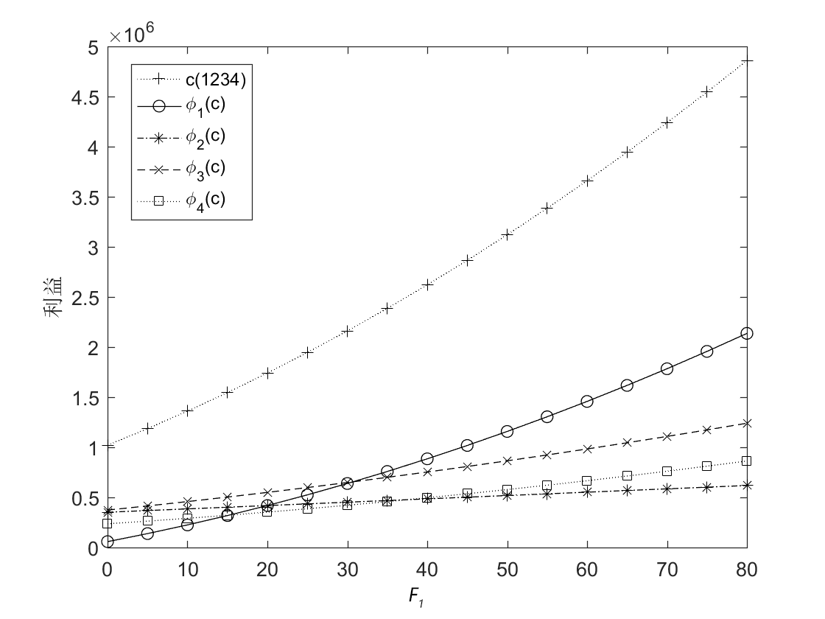
图2 企业1不同投入资源数量下各组织的获得利益
同理，在企业1投入资源确定为10，高校3投入资源25，高校4投入资源15的前提条件下，根据企业2投入资源数量的变化可以得到图3。从图3中可以看出，企业2所能分配到的利益随着投入资源数量增加呈现快速增长趋势；跨组织技术创新合作总利益随着企业2投入资源F₂的增加，也呈现出快速增长趋势；企业1在合作中分配所得收益随着企业2投入资源的增加，分配所得的收益缓慢增加，趋势较为平缓；高校3和高校4在确定投入资源的情况下，随着企业2投入资源的增加，所分配到的收益得到较快增长。这说明在当前数值条件下，随着企业2投入资源数量的增加，对自身所得收益和合作总收益的影响较大，对企业1所得收益较小，而高校3和4随着企业2投入资源的增加所分配到的利益先缓慢增加而后增加速度加快，增加趋势远大于企业1利益增加趋势。
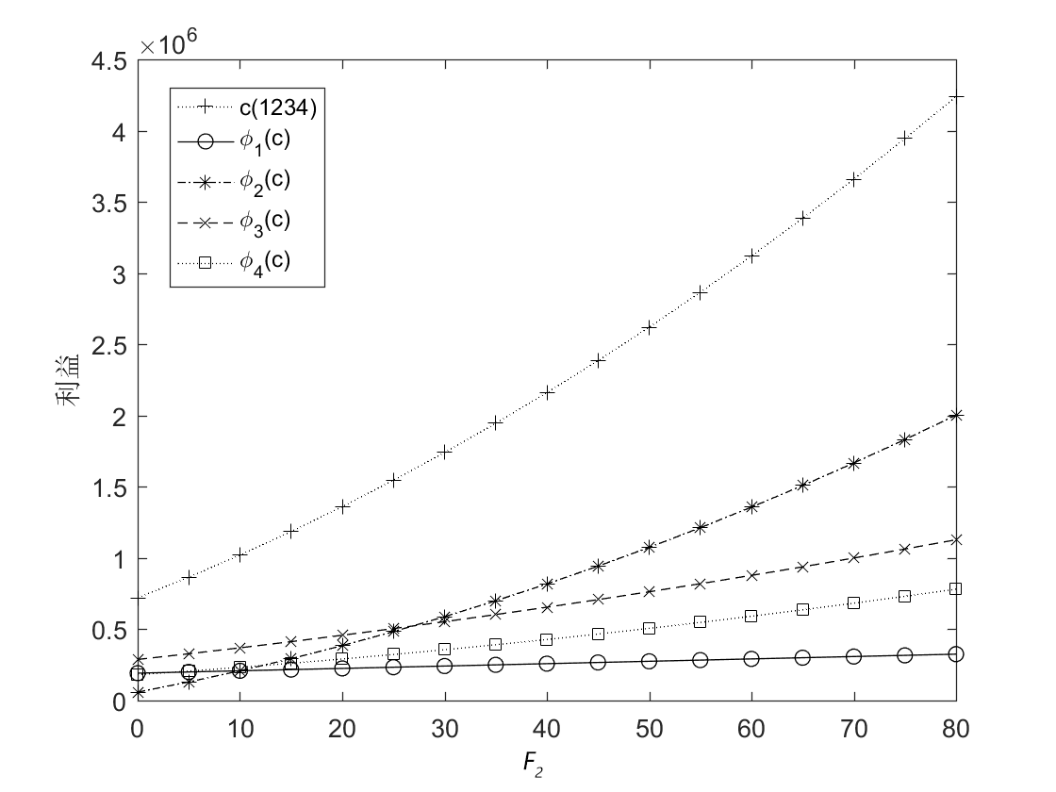
图3 企业2不同投入资源数量下各组织的获得利益
在企业1和2确定投入资源分别为10和20，高校4投入资源为15时，各组织所得收益随着高校3投入资源数量的增加所呈现的变化趋势如图4所示。从图4看出，高校3所得收益随着自身投入资源的增加，快速增加；跨组织技术创新合作总利益随着高校3投入资源数量的增加，且增长速度高于高校3收益增长速度；高校4在联盟中分配所得收益随高校3投入资源增加而缓慢增加；企业1和2收益随着$P_{3}$的增加呈现较快增长的趋势。
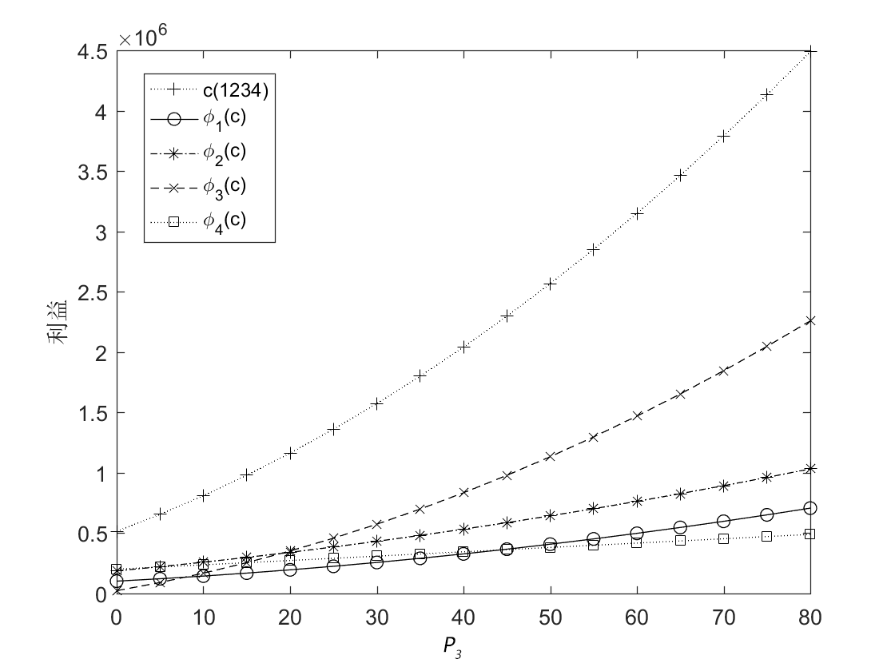
图4 高校3不同投入资源数量下各组织的获得利益
同理，企业1和2已确定投入资源为10和20，高校3确定投入资源为25的前提条件下，随着高校4投入资源P₄的不断增加可以得到图5。其中，高校4所得收益随着自身投入资源数量的增加呈现快速增长趋势；联盟总收益随着高校4投入资源数量的增加而快速增长，且增长速度高于高校4收益增长速度；高校3在联盟中所得收益随着高校4投入资源数量的增加缓慢增长；随着高校4投入资源的增加，企业1和2所得收益相较高校3而言呈现较快速增长趋势。
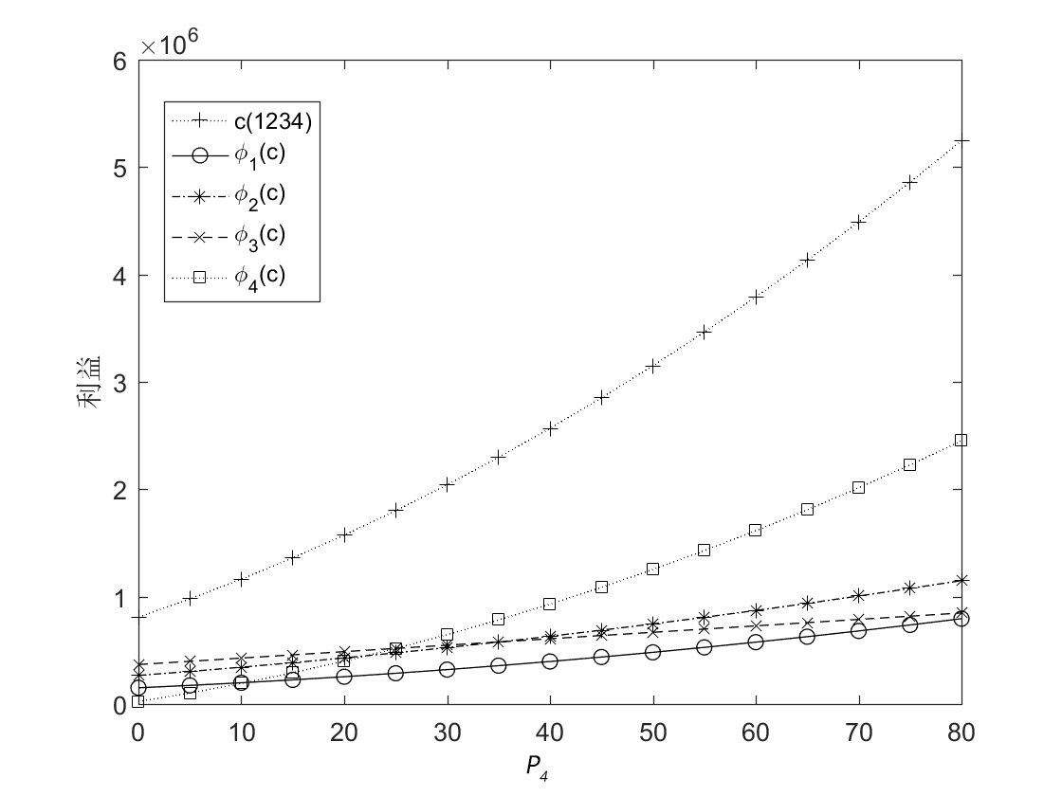
图5 高校4不同投入资源下各组织的获得利益
综上可以看出，高校与企业组成的跨组织技术创新合作中，随着组织投入资源数量的增加，组织自身在合作中分配所得的收益不断增加，且增长速率高；联盟总收益随着其中组织投入资源的数量增加而快速增加，增长速率高于该组织自身分配所得收益的增长速度。其他类型组织在合作中通过Shapley值法的利益分配机制所分配得到的收益随着该组织资源投入数量的增加而不断增加，增长速率相对较高，而同类型组织的利益增长较慢。
4 参数敏感性分析
定理3 政府对跨组织技术创新合作内企业或高校提供的补贴力度越大，跨组织技术创新合作总利润越大。
证明：
$\frac{∂f_{o}\left(\sum_{i∈N}{F_{i}},\sum_{j∈N}{P_{j}}\right)}{∂σ_{F}}=\frac{1}{2}\sum_{i∈N}{{F_{i}}^{2}}>0$，
$\frac{∂f_{o}\left(\sum_{i∈N}{F_{i}},\sum_{j∈N}{P_{j}}\right)}{∂σ_{P}}=\frac{1}{2}\sum_{j∈N}{{P_{j}}^{2}}>0$。
跨组织技术创新合作中各组织投入资源数量确定的情况下，随着政府对于参与合作的企业或高校补贴力度的增大，合作总利益呈线性增长的趋势。
定理4 随着企业或高校投入资源的要素贡献系数的增加，跨组织技术创新合作总利益呈现增长的趋势。
证明：
$\frac{∂f_{o}\left(\sum_{i∈N}{F_{i}},\sum_{j∈N}{P_{j}}\right)}{∂λ_{E}}=\sum_{i∈N}{F_{i}}+2{\text{θλ}}_{E}\sum_{i∈N}{{F_{i}}^{2}}+\left(2θ+θ_{0}\right)λ_{U}\sum_{i∈N}{F_{i}}\sum_{j∈N}{P_{j}}>0$，
$\frac{∂f_{o}\left(\sum_{i∈N}{F_{i}},\sum_{j∈N}{P_{j}}\right)}{∂λ_{U}}=\sum_{j∈N}{P_{j}}+2{\text{θλ}}_{U}\sum_{j∈N}{{P_{j}}^{2}}+\left(2θ+θ_{0}\right)λ_{E}\sum_{i∈N}{F_{i}}\sum_{j∈N}{P_{j}}>0$。
随着企业投入资源的要素贡献系数的增大，跨组织技术创新合作的总利益也会相应增大，因而，企业投入资源的要素贡献系数的增大能够促进参与合作的组织的技术创新的发展。
定理5 在满足企业和高校参与合作的前提条件下，企业和高校投入资源的成本系数负向影响跨组织技术创新合作总利益。
$\frac{∂f_{o}\left(\sum_{i∈N}{F_{i}},\sum_{j∈N}{P_{j}}\right)}{∂k_{F}}=−\frac{1}{2}\sum_{i∈N}{{F_{i}}^{2}}<0$，
$\frac{∂f_{o}\left(\sum_{i∈N}{F_{i}},\sum_{j∈N}{P_{j}}\right)}{∂k_{P}}=−\frac{1}{2}\sum_{j∈N}{{P_{j}}^{2}}<0$。
在企业或高校的投入资源的成本系数增加的情况下，企业或高校均会随着成本系数的增加而减少所获得的利益。
定理6 企业与高校进行跨组织技术合作创新时的协同效应度越高，跨组织技术合作总利益越大。
$\frac{∂f_{o}\left(\sum_{i∈N}{F_{i}},\sum_{j∈N}{P_{j}}\right)}{∂θ}={\left(λ_{E}\sum_{i∈N}{F_{i}}+λ_{U}\sum_{j∈N}{P_{j}}\right)}^{2}>0$。
较高的协同效应度可以更好地促进跨组织技术创新合作中技术创新的发展，在保持合作稳定性的前提下提升创新效率，进而给参与合作的企业和高校带来更大的利益。
定理7 企业与高校进行跨组织技术创新合作时的跨组织效应越高，跨组织技术合作总利益越大。
$\frac{∂f_{o}\left(\sum_{i∈N}{F_{i}},\sum_{j∈N}{P_{j}}\right)}{∂θ_{0}}=\left(λ_{E}\sum_{i∈N}{F_{i}})(λ_{U}\sum_{j∈N}{P_{j}}\right)>0$。
较高的跨组织效应能够在更大程度上提升跨组织合作总利益，体现出了高校与企业之间很好的交互作用，促进合作利益的提升。
5 跨组织技术合作创新的数值分析与验证
为了更好的分析跨组织技术创新合作总体利益以及各组织分配所得利益的演化规律，本文运用Matlab软件进行数值仿真模拟，通过调整参数和观察仿真过程，探讨对于跨组织技术创新合作的有利因素，以及在各参数条件下参与合作的高校和企业对于投入资源总量的最优决策数量。根据模型基本假设，设定参数取值：$F_{1}=\text{100}$，$F_{2}=2\text{00}$，$P_{3}=\text{250}$，$P_{4}=\text{150}$，$λ_{U}=5$，$λ_{E}=4$，$k_{P}=\text{23}$，$k_{F}=\text{15}$，$θ=0\text{.}2$，$σ_{F}=1$，$σ_{P}=0\text{.}8$，$θ_{0}=0\text{.}1$。基于以上初始值，通过Matlab仿真分析如下：
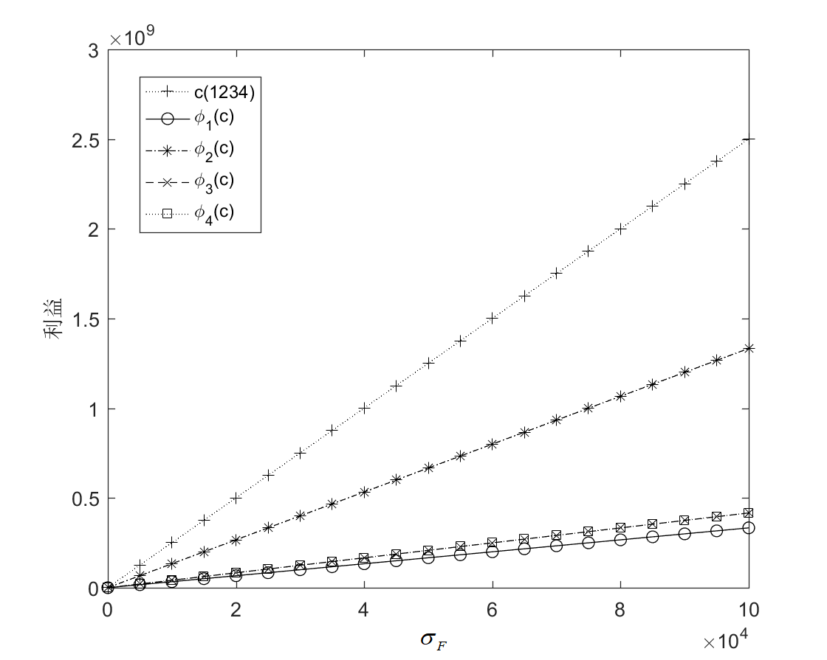
图6 $σ_{F}$对各组织获得利益的影响
从图6可知，在当前参数条件下，联盟总利益及各组织在联盟内分配所得利益均随着政府对企业提供的补贴系数的增加而增加，与定理3相符，且增加幅度较为平缓，其中，企业2在合作中分配所得利益的增幅较大。
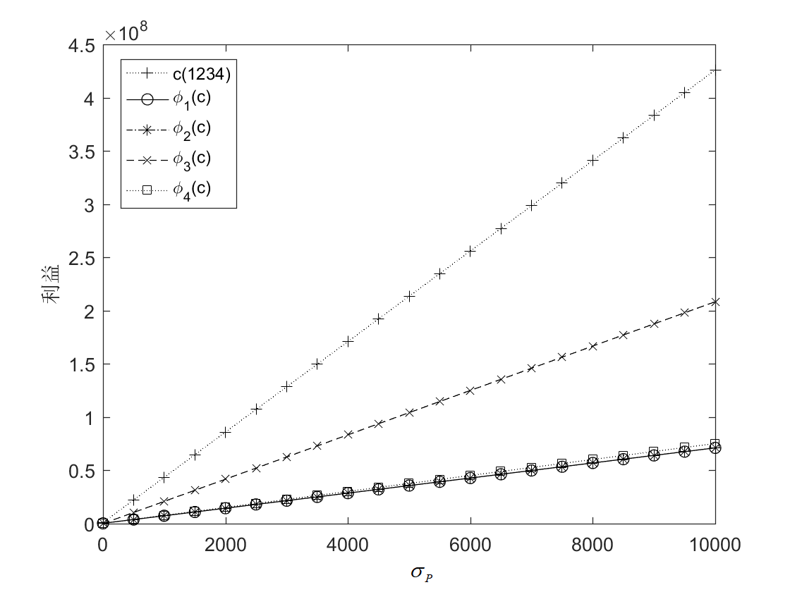
图7 $σ_{P}$对各组织获得利益的影响
同理，根据图7所示，政府对高校提供的补贴系数可以保持跨组织技术创新合作的稳定性，随着该补贴系数的增加，合作的总利益呈线性增加，各组织在合作中分配到的利益也呈线性增长，且增长幅度均较为平缓，且企业1、企业2和高校4所得利益的增幅接近一致，验证了定理3。
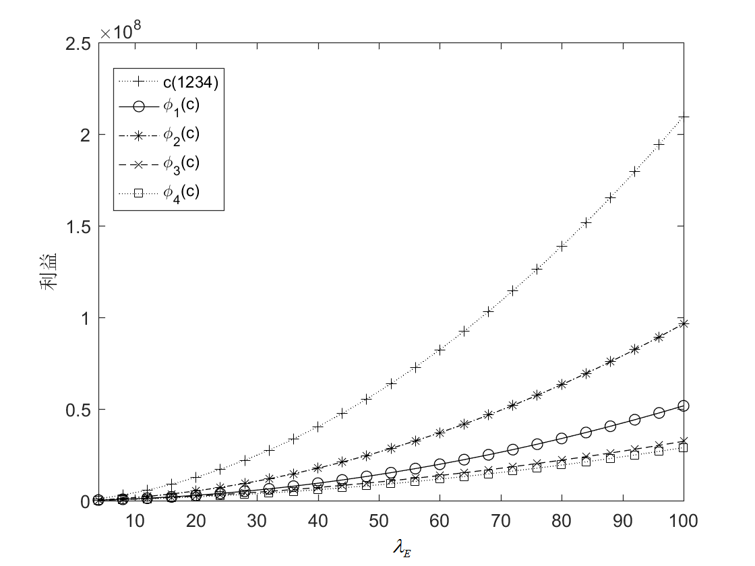
图8 $λ_{E}$对各组织获得利益的影响
图8表示的是合作总利益以及参与合作的各组织在合作中分配所得收益均随着企业投入资源要素贡献系数的增加而增加，验证了定理4，其中企业1和企业2受企业投入资源要素贡献系数的影响较大，高校所受影响相对较小。
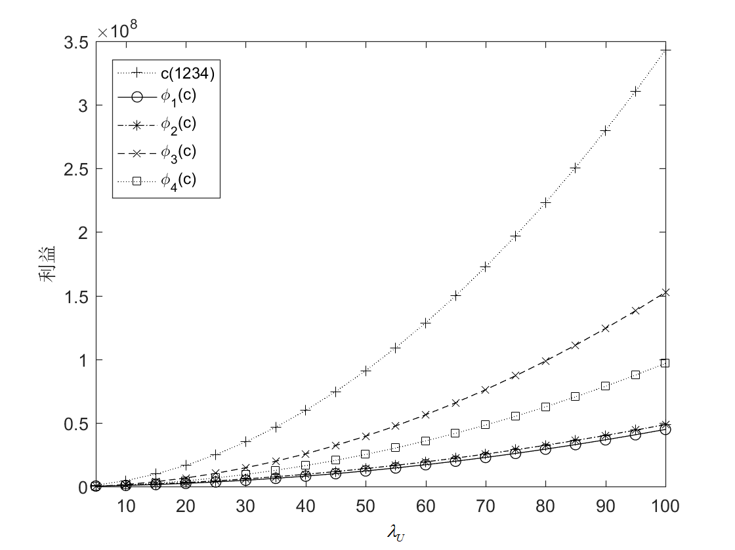
图9 $λ_{U}$对各组织获得利益的影响
从图9可知随着高校投入资源要素贡献系数的增长，合作总利益和参与合作的各组织分配所得的利益均呈现出增长的趋势与定理4相符，其中高校分配所得利益的增长幅度大于企业分配所得利益的增长幅度。
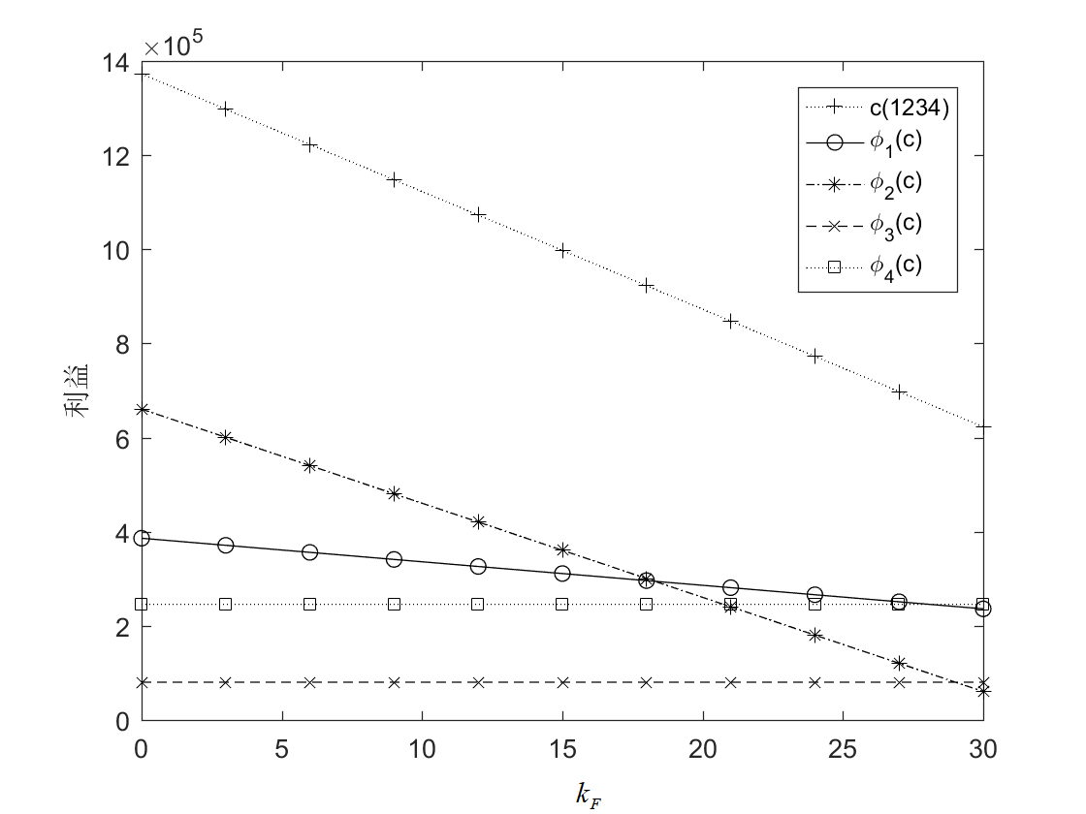
图10 $k_{F}$对各组织获得利益的影响
图10表示的是当企业投入资源的成本系数满足假设条件时，可以保证跨组织技术创新合作的稳定性，随着成本系数的增加，参与合作企业分配所得收益和合作总收益均呈现一个递减的趋势，参与合作的高校分配所得收益保持不变，验证了定理5。
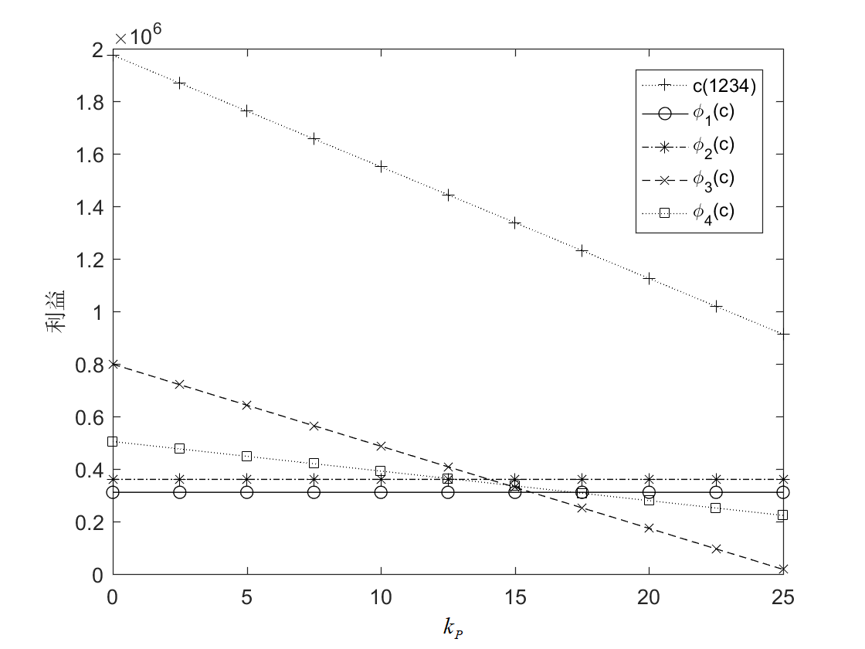
图11 $k_{P}$对各组织获得利益的影响
从图11中可以看出合作总利益及合作中高校分配所得收益随着高校投入资源成本系数的增加而减少，而企业在合作中分配所得收益保持不变，符合定理5。
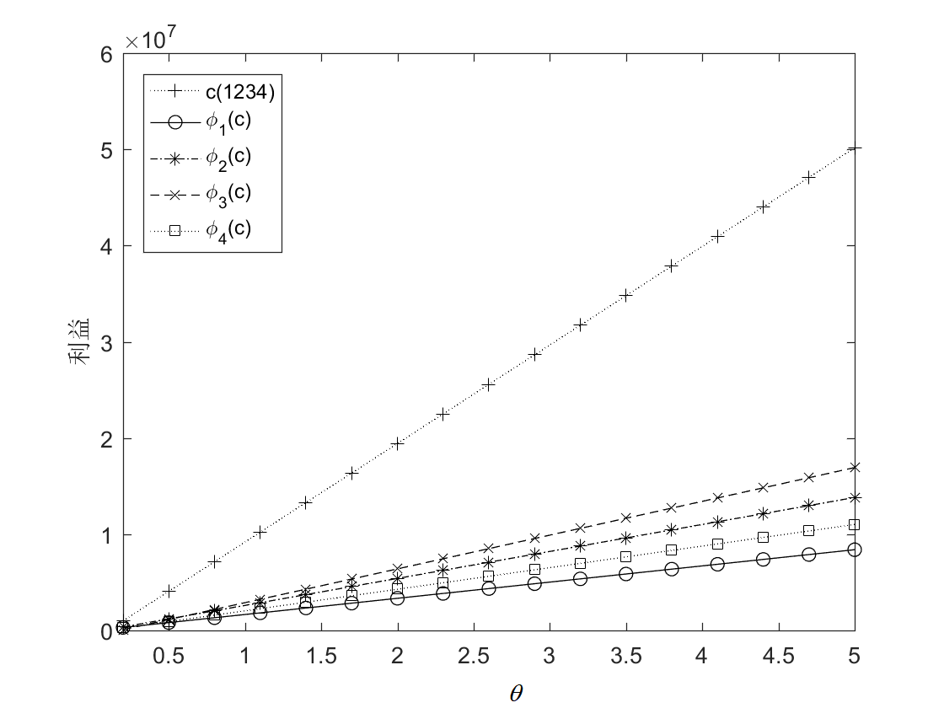
图12 $θ$对各组织获得利益的影响
图12表示的是企业和高校之间的协同效应度满足假设条件的情况下可以保持跨组织技术创新合作的稳定性，且随着协同效应度的增加，参与合作进行技术创新获得的总利益以及参与合作的各组织分配所得的利益均呈现缓慢增长的趋势，验证了定理6。
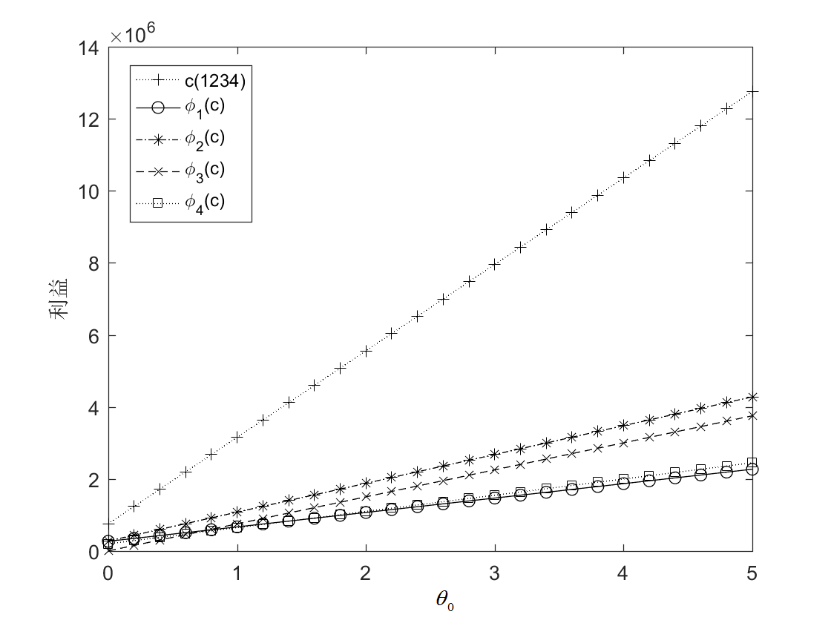
图13 $θ_{0}$对各组织获得利益的影响
从图13中可以看出，随着跨组织效应的增加，技术创新合作获得的总体利益以及企业和高校在合作中获得的利益均呈现出逐渐增加的趋势，且增长幅度接近线性增长，验证了定理7。
6 研究结论
随着市场环境的日益多元化，越来越多的企业选择与其他企业或是高校、研究机构合作进行技术创新以提高企业创新效率进而提升企业自身竞争力。本文以投入资源类型不同的企业和高校作为研究背景，针对由多个企业和高校组成的跨组织技术创新合作的稳定性问题，基于合作博弈理论，建立了跨组织技术创新合作的利益模型，确定了合作内部的利益分配机制，并分析了高校和企业投入资源数量对合作利益的影响；随后通过应用算例证明了Shapley值法的利益分配机制满足分配有效性以及企业和高校形成跨组织技术创新合作的个体合理性，且在给定合作条件下，企业和高校可以通过数值仿真模拟合作情形；最后对各参数进行敏感度分析，通过数值算例分析验证了理论推导的结果。研究结果表明：
（1）企业和高校的跨组织效应$θ_{0}≥−2θ$的情况下，企业和高校在跨组织技术创新合作中分配所得收益大于独自进行技术创新过程中所能获得的收益。
（2）Shapley值法的利益分配机制在跨组织技术创新合作中保证了合作的稳定性，参与合作的各组织包括企业和高校可以通过对给定的合作情形进行数值仿真，共享信息，共同决策投入资源数量，以共同提升合作所得利益，促进合作的稳定发展。
（3）政府对于跨组织技术创新合作中企业和高校的补贴力度的加大可以提高跨组织技术创新合作获得收益，企业和高校在合作中的合作收益随企业或高校的要素贡献系数的增加而增加，企业和高校投入资源的成本系数负向影响合作总收益，企业与高校进行跨组织技术合作创新时的协同效应度和跨组织效应正向影响合作总收益。
本文对于企业和高校进行跨组织技术创新合作具有实际指导意义。首先企业和高校可以通过估计及评估跨组织效应以选择合适的合作伙伴，当且仅当跨组织效应满足$θ_{0}≥−2θ$的情况下，企业或高校可以选择加入跨组织合作。在跨组织技术创新合作的过程中，可以利用Shapley值法的利益分配机制保证各组织在合作过程中可以获得更多的利益。企业和高校在估算出各自的贡献系数、成本系数、协同效应度和跨组织效应后，可以通过模型模拟来评估获得利益随投入资源数量的变化，并考虑是否进行适当调整。同时，合作过程中的各组织应与其他组织保持密切沟通，确保合作关系的稳定。最后，政府可以通过对参与跨组织合作的企业和高校提供补贴，推动跨组织技术创新合作的发展。
参考文献：
[1] 王海军,于兆吉,温馨,等. “产学研+”协同创新绩效评价研究——来自海尔的多案例验证 [J].科研管理,2017,38（S1）:633-640.
[2] Hájek P,Stejskal J. R&D cooperation and knowledge spillover effects for sustainable business innovation in the chemical industry [J].Sustainability,2018,10（4）:1064.
[3] 吴兴宇,王满. 产学研协同视角下联盟网络嵌入对创新绩效的影响 [J].科技进步与对策,2020,37（03）:16-23.
[4] 黄菁菁,原毅军. 基于倾向得分匹配模型的产学研合作与企业创新绩效研究 [J].研究与发展管理,2018,30（2）:1-9.
[5] 黄菁菁,原毅军. 研发伙伴多元性对产学研合作创新绩效的影响 [J].大连理工大学学报（社会科学版）,2016,37（2）:31-36.
[6] Wirsich A,Kock A,Strumann C,et al. Effects of university–industry collaboration on technological newness of firms [J].Journal of Product Innovation Management,2016,33（6）:708-725.
[7] Tseng F C,Huang M H,Chen D Z. Factors of university–industry collaboration affecting university innovation performance [J]. The Journal of Technology Transfer,2020,45（2）:560-577.
[8] 樊霞,赵丹萍,何悦. 企业产学研合作的创新效率及其影响因素研究 [J].科研管理,2012,33（2）:33-39.
[9] 蒋兴华. 高校协同创新绩效影响因素研究 [J].研究与发展管理,2018,30（6）:138-143.
[10] 吴俊,黄东梅. 研发补贴、产学研合作与战略性新兴产业创新 [J].科研管理,2016,37（9）:20-27.
[11] 李传辉,侯光明. 政府补贴对跨组织合作创新影响的博弈分析 [J].科技进步与对策,2011,28（1）:98-100.
[12] Hou B,Hong J,Wang H,et al. Academia-industry collaboration, government funding and innovation efficiency in Chinese industrial enterprises [J].Technology Analysis & Strategic Management,2019,31（6）:692-706.
[13] Hou B,Hong J,Chen Q,et al. Do academia-industry R&D collaborations necessarily facilitate industrial innovation in China? [J].European Journal of Innovation Management,2019,22（5）:717-46.
[14] 马永红,刘海礁,柳清. 产业共性技术产学研协同研发策略的微分博弈研究 [J].中国管理科学,2019,27（12）:197-207.
[15] 殷辉,陈劲. 共性技术下异质企业对学研方合作行为的演化博弈仿真分析 [J].科技进步与对策,2015,32（8）:101-107.
[16] Chen H,Zhao Q,Jin Z. Study on Grey Evolutionary Game of Industry University Institute Cooperative Innovation [C].Proceedings of 2009 IEEE International Conference on Grey Systems and Intelligent Services,2009:1120-1125.
[17] 吴洁,彭星星,盛永祥,等. 基于动态控制模型的产学研知识转移合作博弈研究 [J].中国管理科学,2017,25（3）:190-196.
[18] Mêgnigbêto E. Modelling the Triple Helix of university-industry-government relationships with game theory: Core, Shapley value and nucleolus as indicators of synergy within an innovation system [J].Journal of Informetrics,2018,12（4）:1118-1132.
[19] 苏州. 考虑技术溢出的产学研协同创新博弈研究 [J].南京理工大学学报,2018,42（01）:120-125.
[20] 徐刚,杨超. 基于演化博弈分析的产学研协同创新引导模式优化与选择 [J].研究与发展管理,2020,32（01）:123-133.
[21] Yu X,Paudel K P,Li D,et al. Sustainable Collaborative Innovation between Research Institutions and Seed Enterprises in China [J].Sustainability,2020,12（2）.
[22] Zhao J,Sun N. Government subsidies-based profits distribution pattern analysis in closed-loop supply chain using game theory [J].Neural Computing & Applications,2020, 32（6）:1715-1724.
[23] Agrawal A K,Yadav S. Price and profit structuring for single manufacturer multi-buyer integrated inventory supply chain under price-sensitive demand condition [J].Computers & Industrial Engineering,2020,139.
[24] 潘启亮,黄黎露. 试析协同创新的利益协调机制——基于共生理论的视角 [J].高教探索,2013,（5）:33-36.
[25] 양미경,고창열. A Study on the Differences in Efficiency of Academic-Industrial Cooperative Group [J].산경논집,2018,38（3）:15-22.
[26] 刘和东,谢婷. 基于技术许可的校企合作创新利益分配研究 [J].南京工业大学学报（社会科学版）,2016,15（4）:91-95.
[27] 代建生,范波. 基于纳什谈判的合作研发利益分配模型 [J].研究与发展管理,2015,27（1）:35-43.
[28] 杨东,朱旭. 考虑政府补贴时环保研发联盟中企业的研发投入决策研究 [J].工业技术经济,2018,（5）:153-160.

作者简介：蒋兴华（1978-），男，广西桂林人，博士，副研究员，研究方向：科技创新方法与政策；汪玲芳（1997-)，通信作者，女，浙江杭州人，华南理工大学工商管理学院硕士研究生，研究方向：科技创新方法与政策；范心雨（1998-)，女，山东聊城人，华南理工大学工商管理学院硕士研究生，研究方向:科技创新方法与政策。

